Практическая работа №2
Функции и их графики. Интервальная переменная.
Работа рассчитана на 2 часа.

  - Функция. Интервальная переменная.
Определить функцию в MathCad достаточно просто, для этого необходимо ввести имя функции, в скобках ее параметры и оператор присваивания. После чего вводится алгебраическое выражение. Затем функция может использовать наравне с встроенными функциями.
Рассмотрим параболическую функцию:
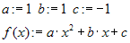
Нам пришлось предварительно описать три константы a, b, c, иначе функция не может быть вычислена. Теперь, для того чтобы получить значение функции, достаточно записать:
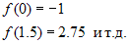
Однако, если бы этим ограничивались возможности MathCad, то этот пакет так бы и остался большим калькулятором. К счастью, был предусмотрен механизм многократно повторения вычислений, нечто подобное циклам в языках программирования. Введено понятие интервальной переменной в формате:
:= начальное_значение, [начальное_значение + шаг]..конечное значение
В скобках указан необязательный параметр шаг, по умолчанию равный 1.
Двоеточие «..» вводится клавишей точка с запятой «;»1 или кнопка арифметической палитры.
Введем для примера интервал измерения аргумента x на отрезке [-2;2] с шагом h= 0.1
Фактически мы получаем набор из 41 значения аргумента. Чтобы убедиться в этом, достаточно ввести x = . Для того, чтобы ввести таблицу значений функции, введите f(x) и знак «=», вы получите значение функции. Таким образом, можно увидеть только первые 50 значений.
Задания для самостоятельной работы:
- Найти значения функции:
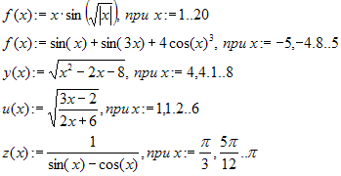
  - Графики функции.
Для построения двухмерных графиков в декартовой системе координат нужно выбрать шаблон двухмерного графика по команде X-Y Plot из меню Insert/Graph. В рабочем поле появится незаполненный шаблон в виде прямоугольника с двумя тесными маленькими прямоугольниками по каждой оси (см. рисунок 1).
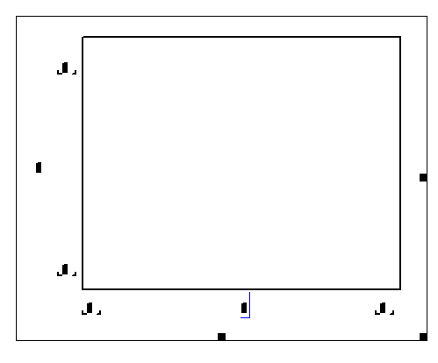
Рисунок 1. Рабочее поле для построения двухмерного графика
График строиться довольно просто, нужно только указать x переменную в маркере оси x, функцию f(x) в маркере оси y. Заканчивается построение клавишей Enter и щелчком мыши вне графика. Можно также явно указать начальное и конечное значение по осям в маркерах начала и конца оси, иначе они определяются автоматически. Выделив график двойным щелчком мыши, можно произвести его настройку, в частности, определить тип, цвет и толщину линии, а также выбрать оси.
Есть еще две интересные кнопки графической палитры:
- Zoom – позволяет выделить часть графика.
- Trance – отслеживает изменение координат на графике.
Эти кнопки активны только при выделении графика.
Для того чтобы построить несколько графиков функий в одной системе координат, достаточно поставить запятую в марке по оси Оy.
Задания для самостоятельной работы:
- Построить графики следующих функций:
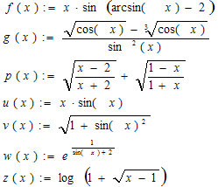
- Изменяя x на отрезке 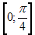с шагом 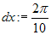постройте график функции Изучите при каких значениях x функция возрастает, убывает.
- Построить графики функций при изменении независимой переменной от -4 до 4. Кривые разместить на одном графике.
  - Построение нескольких графиков функций в одной системе координат:
Можно начертить несколько кривых на одном и том же чертеже. График может содержать несколько выражений по оси ординат в зависимости от одного выражения по оси абсцисс или несколько выражений по оси ординат, согласованных с соответствующими выражениями по оси абсцисс. Чтобы представить графически несколько выражений по оси ординат относительно одного выражения по оси абсцисс, введите первое выражение для оси ординат, сопровождаемое запятой. Непосредственно под первым выражением появится пустое поле. Введите туда второе выражение, сопровождаемое другой запятой, чтобы получить другое пустое поле, и т.д. Все выражения должны использовать одну и ту же переменную.
Рассмотрим построение нескольких графиков функций в одной системе координат на примере:
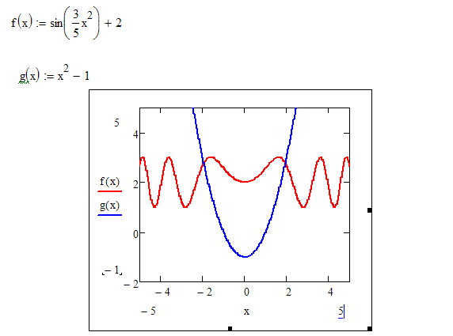
Задание для самостоятельной работы:
- Построить графики данных функций в одной системе координат:
